Министерство науки и высшего образования Российской Федерации

Федеральное государственное автономное образовательное учреждение высшего образования

«НАЦИОНАЛЬНЫЙ ИССЛЕДОВАТЕЛЬСКИЙ УНИВЕРСИТЕТ ИТМО»

Факультет инфокоммуникационных технологий

**ОТЧЕТ**

**О ЛАБОРАТОРНОЙ РАБОТЕ № 2**

по теме: Анализ данных. Построение ИЛМ базы данных

по дисциплине: Проектирование и реализация баз данных

Специальность:

09.03.03 Мобильные и сетевые технологии

|  |  |
| --- | --- |
| Проверил:  Говорова М.М. __________  Дата: «__» _______ 20__г.  Оценка ______________ | Выполнила:  студент группы К3241  Громова Ольга |

Санкт-Петербург 2020/2021

**Цель:** овладеть практическими навыками построения инфологической модели данных с использованием Cаse-средств.

**Оборудование**: компьютерный класс.

**Программное обеспечение**: Diagram.drawio, app.dbdesigner

**Практическое задание:**

Вариант 3. БД «Библиотека»

Описание предметной области: Каждая книга может храниться в нескольких экземплярах. Для каждого экземпляра известно место его хранения (комната, стеллаж, полка). Читателю не может быть выдано более 3-х книг одновременно. Книги выдаются читателям на срок не более 10 дней. БД должна содержать следующий минимальный набор сведений: ∙ Автор (фамилия и имя (инициалы) или псевдоним автора издания). ∙ Название (заглавие) издания. ∙ Номер тома (части, книги, выпуска). ∙ Составитель (фамилия и имена (инициалы) каждого из составителей издания). ∙ Язык, с которого выполнен перевод издания. ∙ Вид издания (сборник, справочник, монография ...). ∙ Область знания. ∙ Переводчик (фамилия и инициалы переводчика). ∙ Место издания (город). ∙ Издательство (название издательства). ∙ Год выпуска издания. ∙ Библиотечный шифр (например, ББК 32.973). ∙ Количество книг. ∙ Номер (инвентарный номер) экземпляра. ∙ Номер комнаты (помещения для хранения экземпляров). ∙ Номер стеллажа в комнате. ∙ Номер полки на стеллаже. ∙ Цена конкретного экземпляра. ∙ Дата изъятия экземпляра с установленного места. ∙ Номер читательского билета (формуляра). ∙ Фамилия читателя. ∙ Имя читателя. ∙ Отчество читателя. ∙ Адрес читателя. Телефон читателя. Задание: Создайте таблицы, используя необходимые средства поддержки целостности данных.

**Выполнение:**

Рисунок 1 – Схема инфологической модели данных в нотации Питера Чена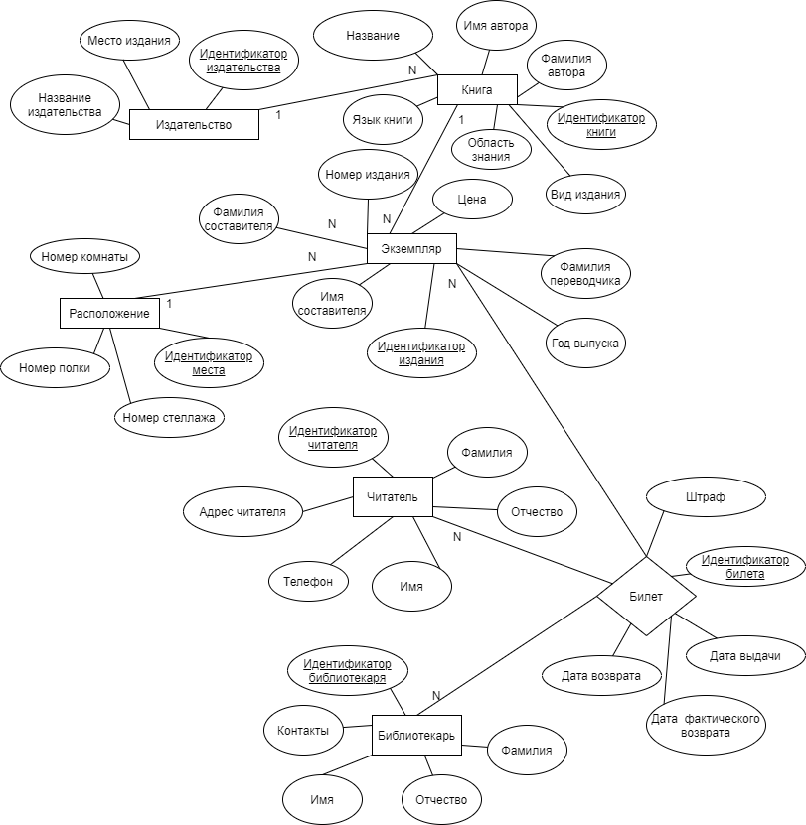

Рисунок 2 – Схема инфологической модели данных в нотации IDEF1X

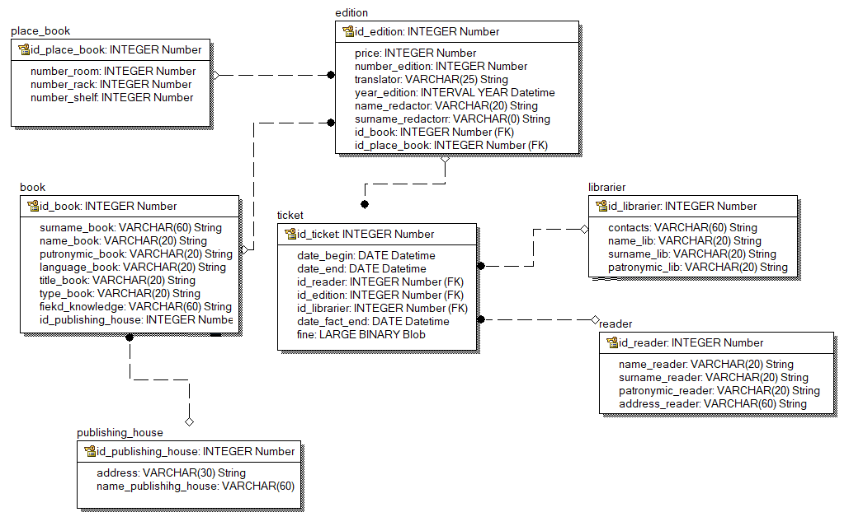

1. **Описание атрибутов сущностей и ограничений на данные**

Таблица 1 - “Описание атрибутов сущностей”

|  |  |  |  |  |  |  |
| --- | --- | --- | --- | --- | --- | --- |
| Название | Тип | Первичный ключ | | Внеш. ключ | Обязательность | Ограничение целостности |
| Соб | Внеш |
| **Читатели** | | | | | | |
| id_reader | INTEGER | ++ |  |  | + | Уникален, автогенерация значения |
| name_reader | VARCHAR (20) |  |  |  | + | Строка, символы А-Я, а-я, A-Z, a-z, цифры, спецсимволы |
| surname_reader | VARCHAR (20) |  |  |  | + | Строка, символы А-Я, а-я, A-Z, a-z, цифры, спецсимволы |
| patronymic_reader | VARCHAR (20) |  |  |  | + | Строка, символы А-Я, а-я, A-Z, a-z, цифры, спецсимволы |
| Address_reader | VARCHAR (20) |  |  |  | + | Строка, символы А-Я, а-я, A-Z, a-z, цифры, спецсимволы |
| **Билет** | | | | | | |
| id_ticket | INTEGER | ++ |  |  | + | Уникален, автогенерация значения |
| id_reader | INTEGER |  |  | + | + | Первичный ключ сущности Читатель |
| Id_edition | INTEGER |  |  | + | + | Первичный ключ сущности Издание |
| Id_librarier | INTEGER |  |  | + | + | Первичный ключ сущности Библиотекарь |
| date_fact_end | DATE |  |  |  |  |  |
| fine | BINARY blob |  |  |  | + |  |
| date_begin | DATE |  |  |  | + |  |
| date_end | DATE |  |  |  | + |  |
| **Библиотекарь** | | | | | | |
| id_librarier | INTEGER | ++ |  |  | + | Уникален, автогенерация значения |
| name_librarier | VARCHAR (20) |  |  |  | + | Строка, символы А-Я, а-я, A-Z, a-z, цифры, спецсимволы |
| surname_ libraier | VARCHAR (20) |  |  |  | + | Строка, символы А-Я, а-я, A-Z, a-z, цифры, спецсимволы |
| patronymic_ libraier | VARCHAR (20) |  |  |  | + | Строка, символы А-Я, а-я, A-Z, a-z, цифры, спецсимволы |
| Contacts_libraier | VARCHAR (20) |  |  |  | + | Строка, символы А-Я, а-я, A-Z, a-z, цифры, спецсимволы |
| **Издательство** | | | | | | |
| id_publishing_house | INTEGER | ++ |  |  | + | Уникален, автогенерация значения |
| Address_ publishing_house | VARCHAR (20) |  |  |  | + | Строка, символы А-Я, а-я, A-Z, a-z, цифры, спецсимволы |
| address | VARCHAR (20) |  |  |  | + | Строка, символы А-Я, а-я, A-Z, a-z, цифры, спецсимволы |
| **Издание** | | | | | | |
| id_edition | INTEGER | ++ |  |  | + | Уникален, автогенерация значения |
| price | INTEGER |  |  |  | + | Значение >0 |
| number | INTEGER |  |  |  | + | Значение >0 |
| translator | VARCHAR (20) |  |  |  | + | Строка, символы А-Я, а-я, A-Z, a-z, цифры, спецсимволы |
| Name_redactor | VARCHAR (20) |  |  |  | + | Строка, символы А-Я, а-я, A-Z, a-z, цифры, спецсимволы |
| Surname_redactor | VARCHAR (20) |  |  |  |  | Строка, символы А-Я, а-я, A-Z, a-z, цифры, спецсимволы |
| Id_book | INTEGER |  |  | + | + | Первичный ключ сущности Книга |
| Id_place_book | INTEGER |  |  | + | + | Первичный ключ сущности Расположение |
| Year_edition | DATE |  |  |  | + |  |
| **Книга** | | | | | | |
| id_book | INTEGER | ++ |  |  | + | Уникален, автогенерация значения |
| Surname_book | VARCHAR (20) |  |  |  | + | Строка, символы А-Я, а-я, A-Z, a-z, цифры, спецсимволы |
| Name_book | VARCHAR (20) |  |  |  | + | Строка, символы А-Я, а-я, A-Z, a-z, цифры, спецсимволы |
| Patronymic_book | VARCHAR (20) |  |  |  | + | Строка, символы А-Я, а-я, A-Z, a-z, цифры, спецсимволы |
| Language_book | VARCHAR (20) |  |  |  | + | Строка, символы А-Я, а-я, A-Z, a-z, цифры, спецсимволы |
| Title_book | VARCHAR (20) |  |  |  | + | Строка, символы А-Я, а-я, A-Z, a-z, цифры, спецсимволы |
| Type_book | VARCHAR (20) |  |  |  | + | Строка, символы А-Я, а-я, A-Z, a-z, цифры, спецсимволы |
| Field_knowledge | VARCHAR (20) |  |  |  | + | Строка, символы А-Я, а-я, A-Z, a-z, цифры, спецсимволы |
| Id_publishing_house | INTEGER |  |  | + | + | Первичный ключ сущности Издательство |
| **Расположение** | | | | | | |
| id_place_book | INTEGER | ++ |  |  | + | Уникален, автогенерация значения |
| number_room | INTEGER |  |  |  | + | Значение >0 |
| Number_shelf | INTEGER |  |  |  | + | Значение >0 |
| Number_rack | INTEGER |  |  |  | + | Значение >0 |

**Вывод:** в процессе выполнения лабораторной работы я овладела практическими навыками построения инфологической модели данных с использованием Cаse-средств, была создана